快享讲座管理系统

**需求规格说明**

Team of Quick-share

2016/4/25

**修订记录：**

|  |  |  |  |
| --- | --- | --- | --- |
| 版本号 | 修订人 | 修订日期 | 修订描述 |
| v1.0 | 许瑞嘉、  江剑锋 | 2016/4/25 | 初始草案 |
|  |  |  |  |
|  |  |  |  |
|  |  |  |  |

目录

1.引言 3

1.1目的 3

1.2文档约定 3

1.3预期的读者和阅读建议 3

1.4产品的范围 4

1.5参考文献 4

2.综合描述 4

2.1产品的前景 4

2.2产品功能摘要 5

2.3运行环境 5

3.系统特性需求 6

3.1系统概览 6

3.2会议管理员需求 7

3.2.1 会议空间管理 7

3.2.2 投票管理 8

3.2.3 文件管理 9

3.2.4 消息管理 9

3.3 听众需求 10

3.3.1 加入会议空间 10

3.3.2聊天发言 11

3.3.3 参与投票 12

3.3.4 用户反馈 13

3.3.5 下载文件 14

4.外部接口需求 15

4.1用户界面 15

4.2软件接口 15

4.3通讯接口 15

5.非功能性需求 15

5.1性能需求 15

5.2兼容性需求 15

# 1.引言

## 1.1目的

该文档首先给出快享讲座管理系统的系统概貌和整体需求，然后对功能特性需求、外部接口需求和其他非功能性需求进行了详细描述。其中对功能需求的描述采用了UML用例模型，对关键用例给出了详细文本描述，并辅以用例图、原型图、活动图、顺序图等直观描述。该文档是设计实现的基础，也是进行系统测试的主要依据，同时又是客户明确软件需求的主要来源。

## 1.2文档约定

该文档基本沿用IEEE 830标准-软件需求规格说明模板(SRS)，其中对部分章节的内容进行了调整。

以下是对该文档所涉及术语的定义：

|  |  |  |
| --- | --- | --- |
| 术语 | 定义 | 别名 |
| 会议空间 | 为某次讲座唯一创建的用于听众交流、讲座资源管理、改善讲座交互环节的网页程序 | 群组 |
| 会议管理员 | 讲座主办方的工作人员，负责创建会议空间并进行管理 |  |
| 听众 | 参加讲座并使用该软件的主要用户 |  |

## 1.3预期的读者和阅读建议

本文档面向多种读者对象：

项目经理：项目经理可以根据该文档了解预期产品的功能，并据此进行项目规划；

测试员：根据本文档设计测试用例进行软件功能性测试和非功能性测试；

系统设计员：对需求进行分析，并设计出系统，包括数据库的设计；

客户：明确预期产品的功能特性，并与产品经理进行讨论和协商。

## 1.4产品的范围

快享讲座管理系统是一款用以改善讲座交互环节、便捷分享讲座资源、促进听众参与热情的Web应用软件。该软件的适用范围可涵盖学校、企业等具有创办讲座、宣讲会等需求的组织机构。

## 1.5参考文献

IEEE. *IEEE Std 830-1998 IEEE Recommended Practice for Software Requirements Specifications.* IEEE Computer Society, 1998.

# 2.综合描述

## 2.1产品的前景

讲座、宣讲会等的传统举办形式存在不少问题：听众热情随会程进展容易消减；讲座资源的分发和获取效率低；讲座的交互环节有待改善；主办方工作人员的管理形式不灵活等。

据此，我们希望挖掘浏览器在讲座体验方面新的未来浏览价值。基于Web的快享讲座管理系统期待听众使用浏览器工具便捷实现讲座资源获取、浏览并分享观点心得、参加讲座的交互环节；期待会议管理员高效分享讲座资源、浏览并监测会议状况、浏览并及时响应听众反馈、发布讲座交互任务并搜集结果。与此同时，快享讲座管理系统将支持用户在Windows/Mac/Android/iPhone等平台的浏览和分享，实现浏览器多屏跨屏的互动协调。

## 2.2产品功能摘要

快享讲座管理系统主要针对听众、会议管理员两类用户。

对于听众，我们将提供如下功能：

* 扫描二维码进入会议空间；
* 聊天发言功能；
* 向会议管理员发起投诉反馈；
* 下载讲座资源；
* 查找聊天记录。

对于会议管理员，我们将提供如下功能：

* 管理会议空间；
* 受理投诉；
* 管理投票；
* 管理成员；
* 管理讲座资源；
* 管理聊天记录。

## 2.3运行环境

该系统采用B/S架构，它的运行时环境分为浏览器端和 服务器端两部分。

(1)浏览器端

支持各大主流浏览器，其中管理员部分支持主流PC端浏 览器，聊天室部分支持主流移动端浏览器

(2)服务器端

操作系统：Ubuntu 14.04

应用服务器：Flask server

HTTP服务器：Nginx

数据库系统：Mongodb

# 3.系统特性需求

## 3.1系统概览

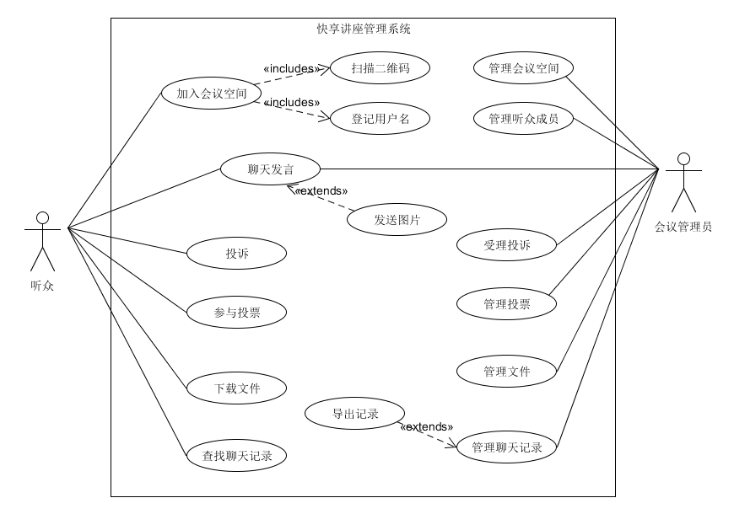

## 

## 3.2会议管理员需求

3.2.1 会议空间管理：管理员进入系统主页，点击创建按钮。管理员编辑会议空间的名称、介绍、开始时间和结束时间，点击保存按钮。系统生成进入会议空间的二维码并更新主页信息。管理员进入会议空间，重新编辑空间信息，点击保存按钮。系统主页更新该会议空间信息。管理员在主页点击会议空间对应删除按钮，系统删除该会议空间并更新主页信息。

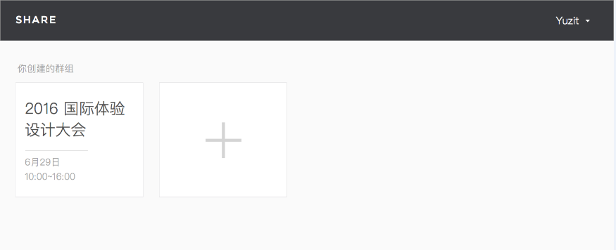

Figure 1 会议管理员主页

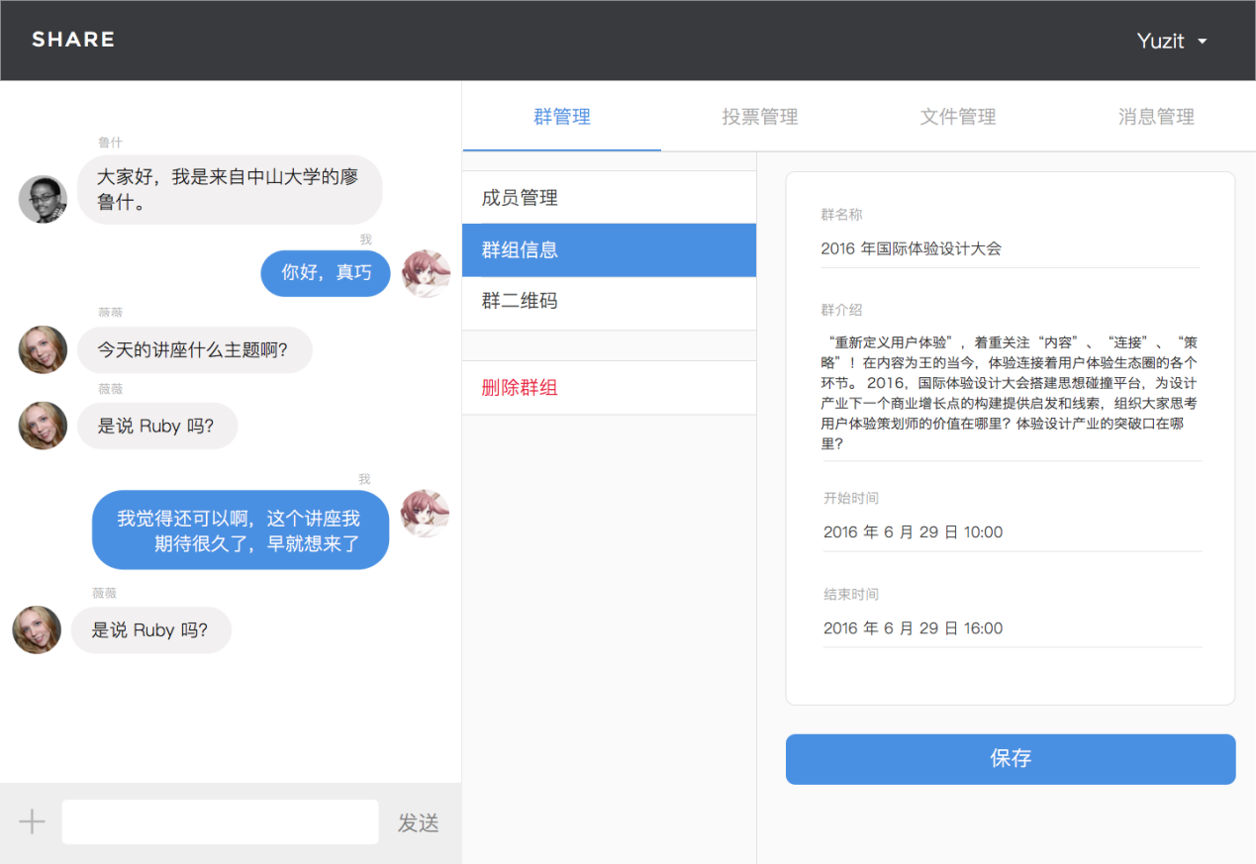

Figure 2 会议空间管理页面

3.2.2 投票管理：管理员进入投票管理页面，编辑题目，添加选项，以及设定是否为多选后进行发布。发布成功后，管理员可以查看投票结果。

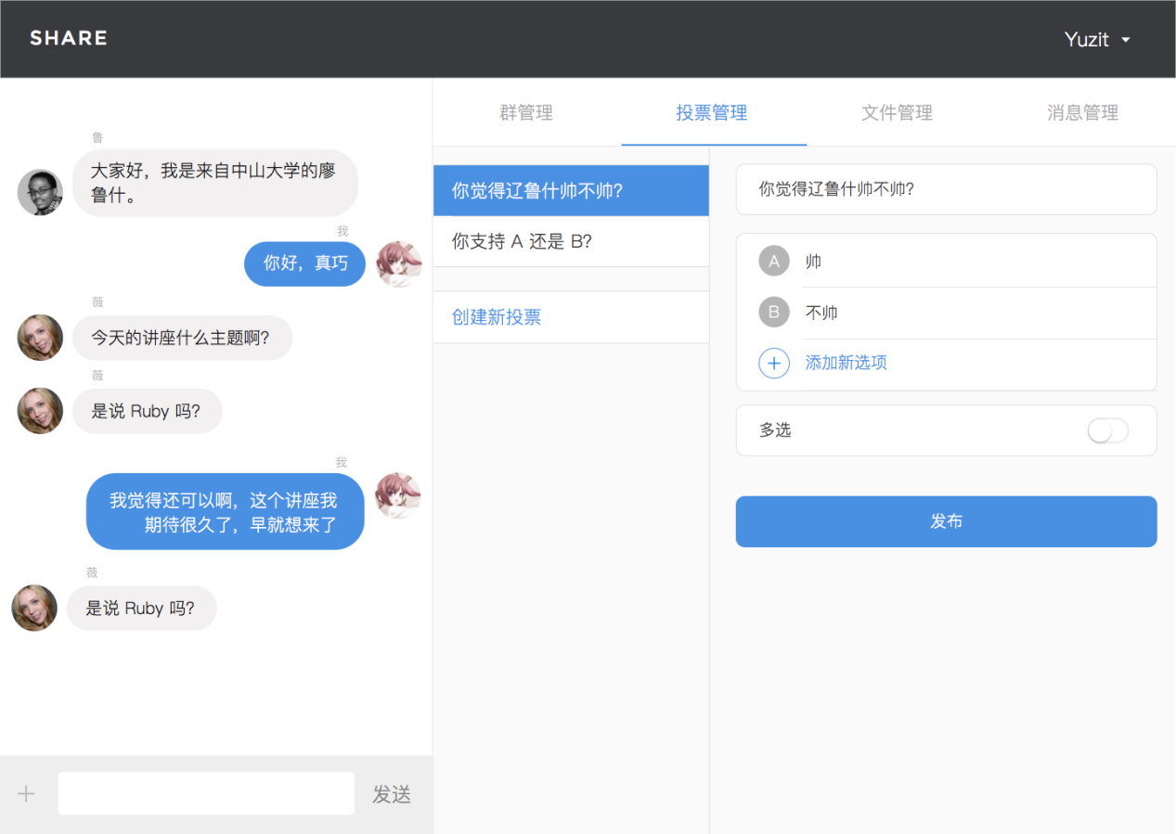

Figure3 投票管理-未发布

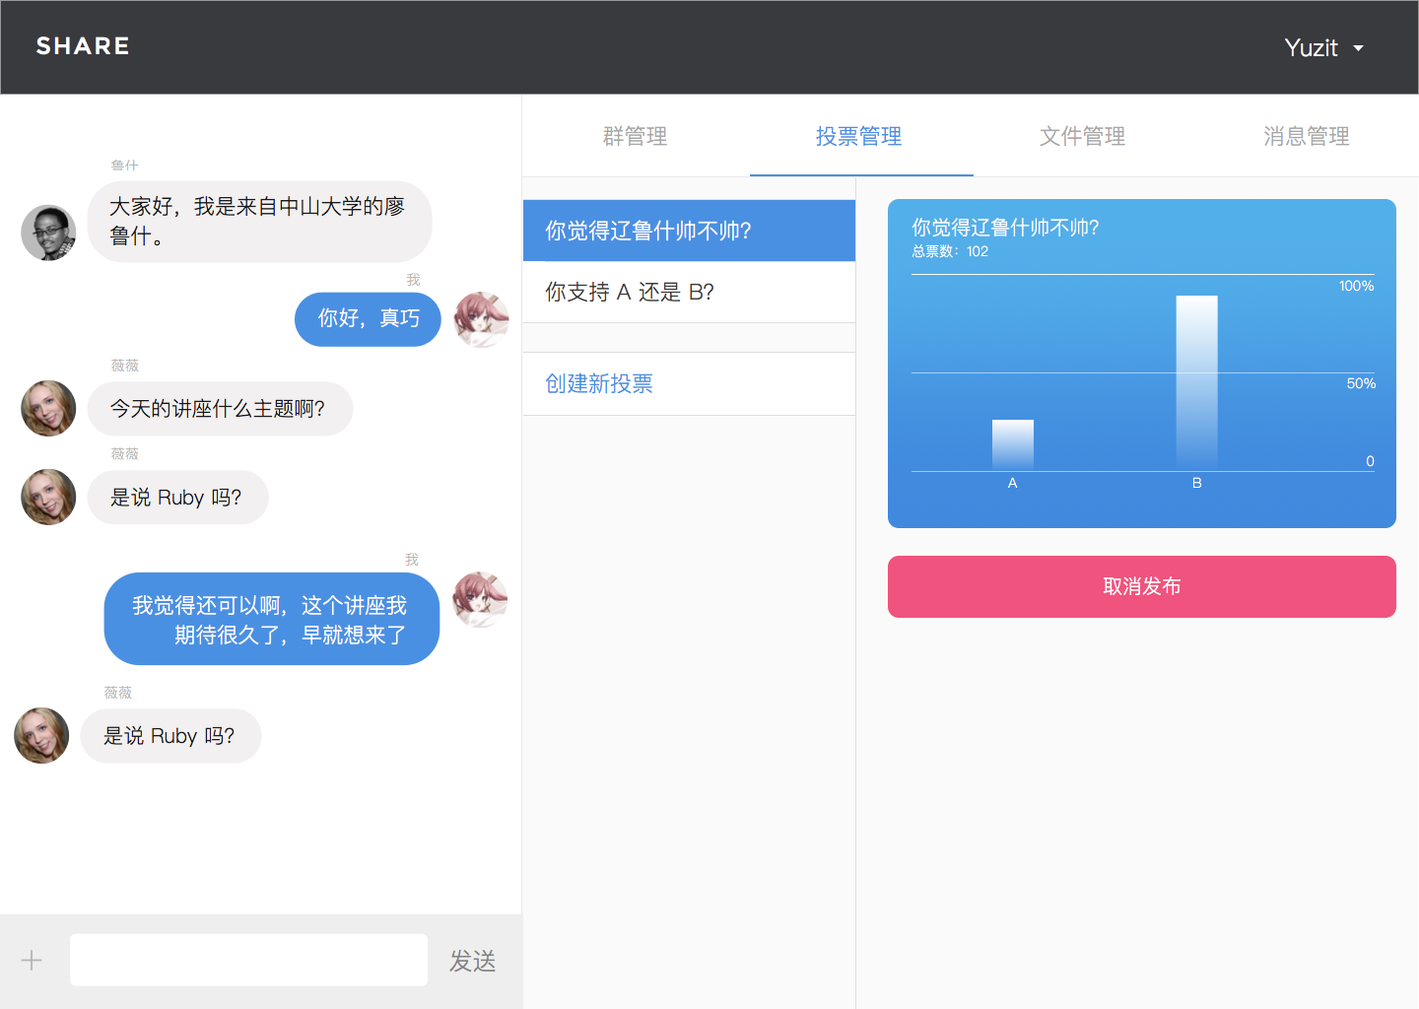

Figure4 投票管理-已发布

3.2.3 文件管理：管理员进入文件管理页面，可对已上传文件进行删除，或上传文件以供会议成员下载。

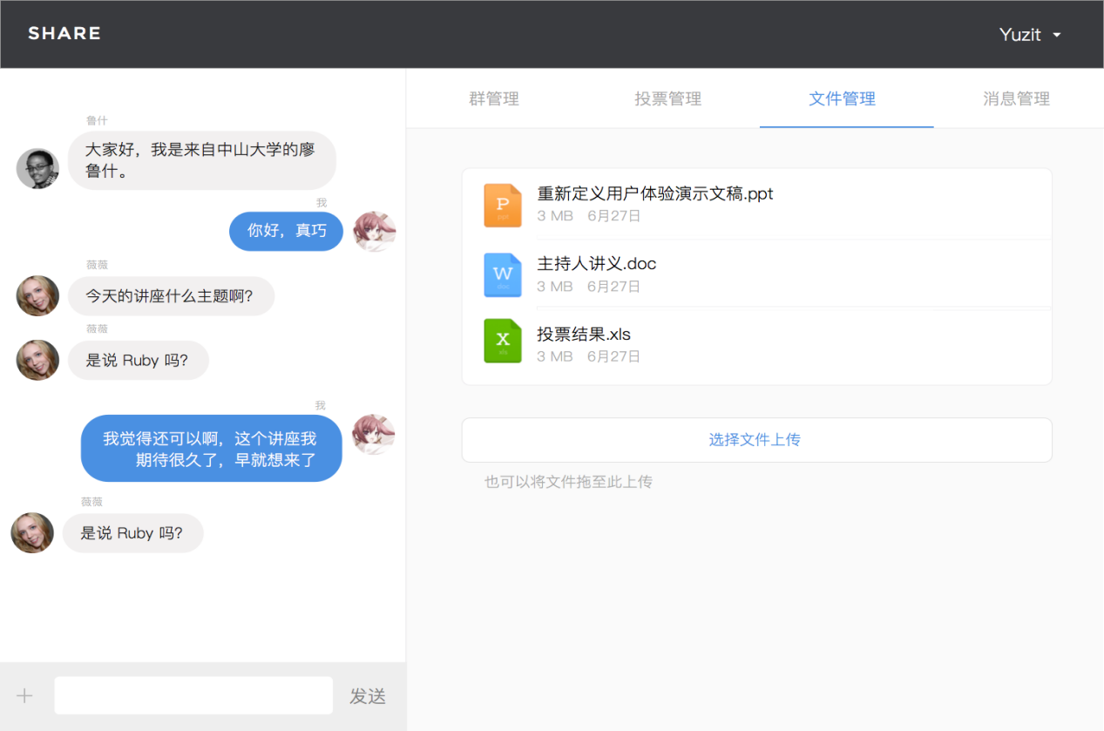

Figure5 文件管理

3.2.4 消息管理：管理员进入消息管理页面后，可以对群聊天记录进行导出；可以对听众反馈进行处理，了解会议中听众的实时情况。

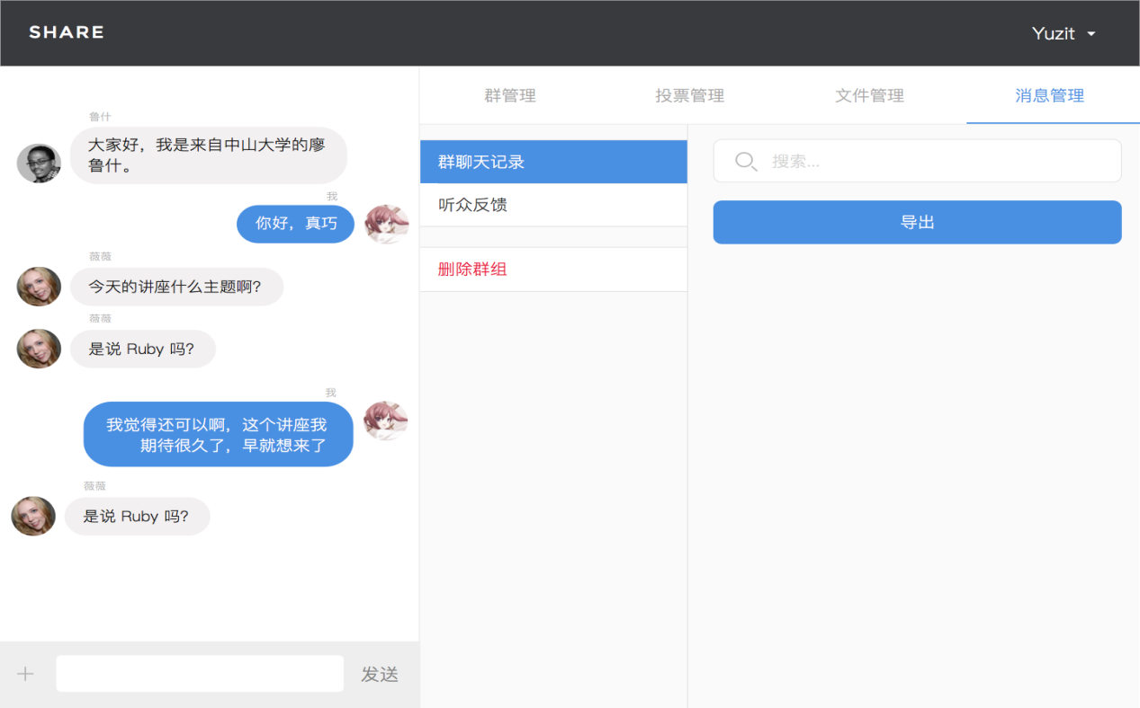

Figure6 消息管理

3.3 听众需求：

3.3.1 加入会议空间：听众扫描二维码，系统返回用户名登记页面。听众填写用户名并点击“进入聊天”按钮，系统返回聊天页面。

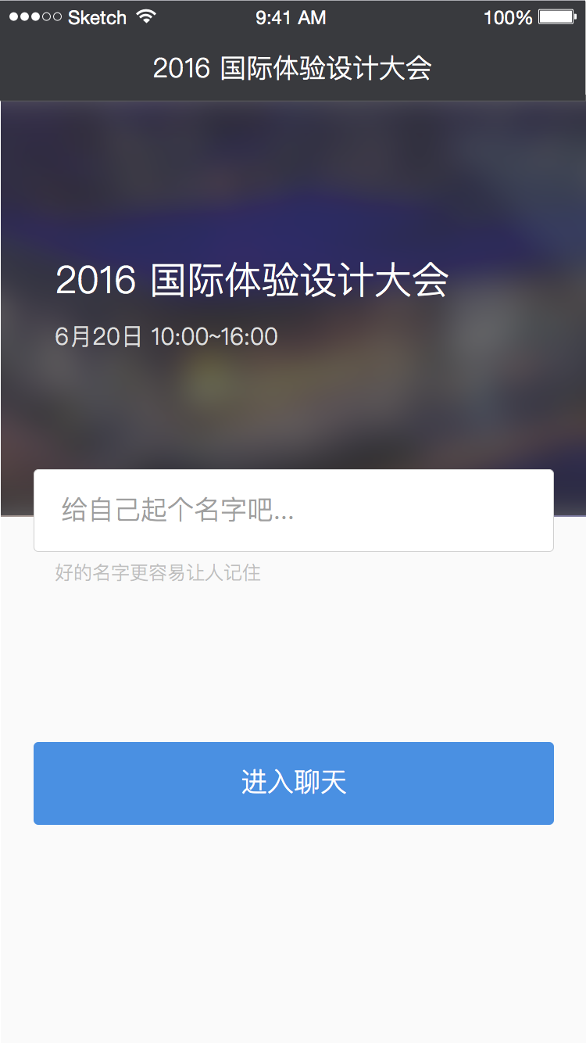

Figure7 扫描二维码 Figure 8 用户名登记页面

3.3.2聊天发言**：**用户进入聊天页面。用户在文字输入框编辑文字信息，点击“发送”按钮，系统更新聊天页面。用户点击“添加”按钮，选择图片上传，系统更新聊天页面。

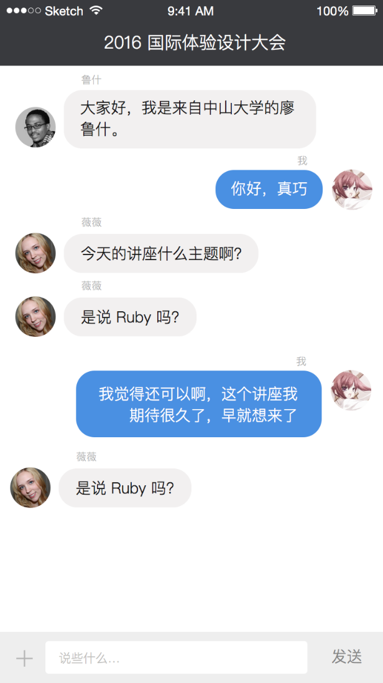

Figure 9 聊天页面

3.3.3 参与投票：管理员发布投票后，会在听众的聊天页面上弹出投票页面，此时听众可以参与投票。

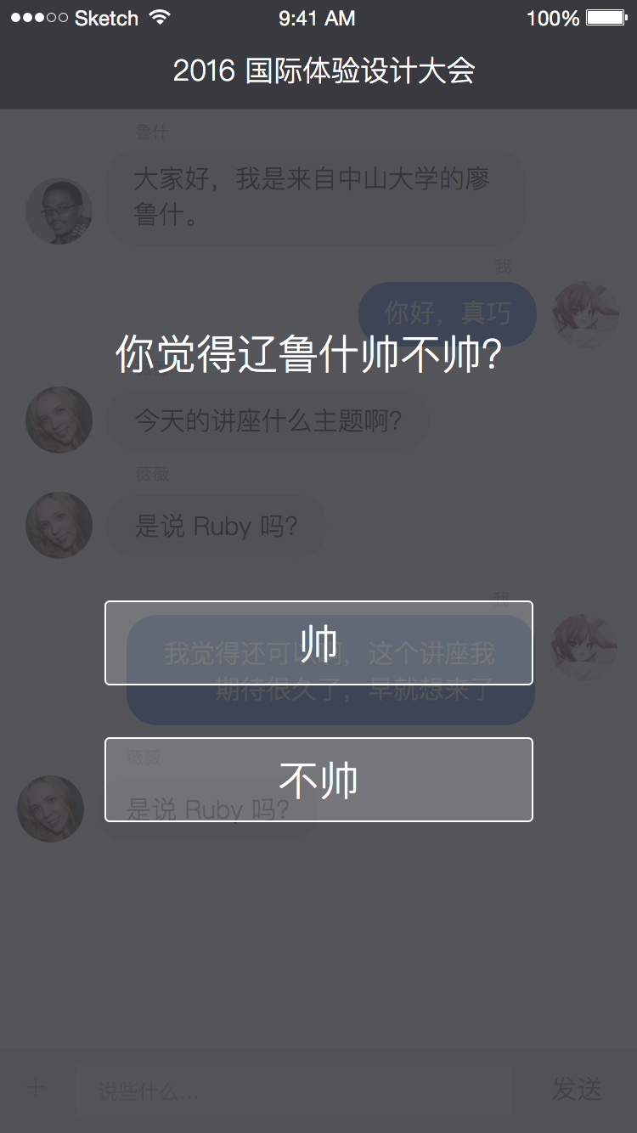

Figure10 投票页面

3.3.4 用户反馈：听众进入空间属性页面，点击“向管理员说悄悄话”按钮，系统返回“用户反馈”页面。听众在文字输入框编辑反馈信息，点击“发送”按钮，系统更新页面信息。

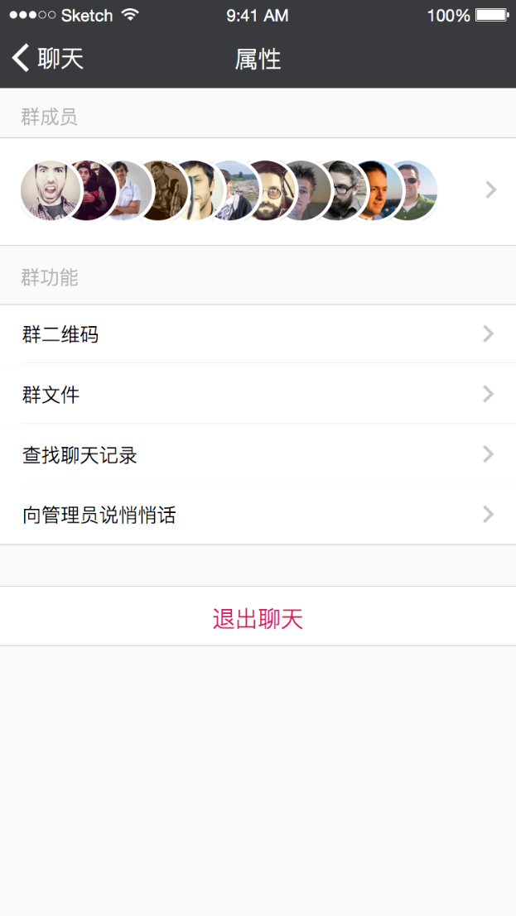 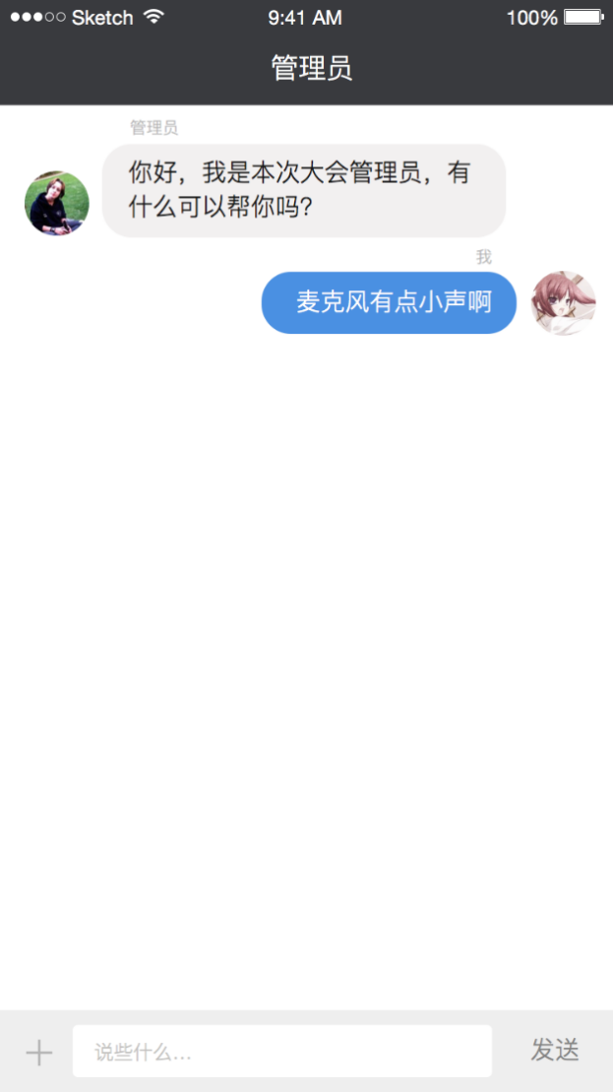

Figure 11 空间属性页面 Figure 12 用户反馈页面

3.3.5 下载文件：听众进入群文件页面后，可以下载由管理员上传的文件。

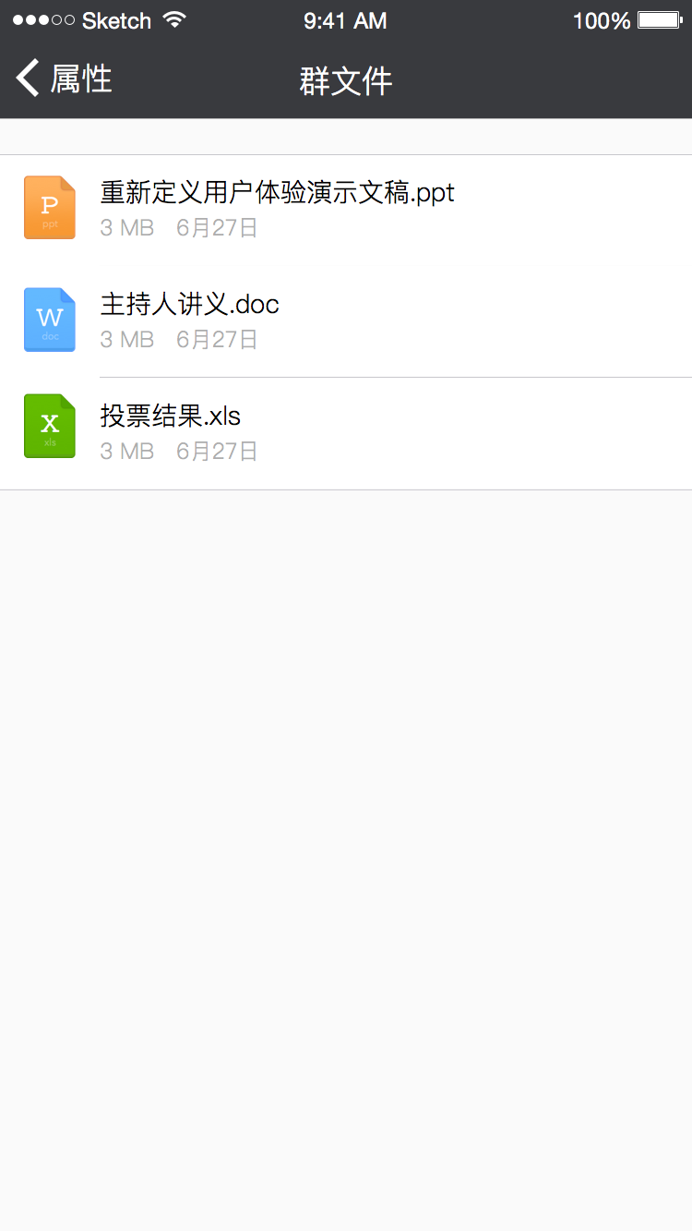

Figure 13 群文件

4.外部接口需求

## 4.1用户界面

本系统的用户界面采用浏览器界面。

其中管理员的部分主要运行于PC端浏览器，用户聊天室部分主要运行于移动端部分。

## 4.2软件接口

(1)和MongoDB的接口：通过pymongo连接数据库

(2)和网站页面的接口：通过接口表实现

## 4.3通讯接口

(1)TCP/IP网络协议

(2)网站页面资源的加载采用HTTP协议

(3)聊天消息的加载采用WEB-SOCKET协议

# 5.非功能性需求

## 5.1性能需求

网页端页面加载要流畅，不能出现长时间的加载，后台聊天消息推送和前端页面消息加载即时性要好，不可感觉明显的消息延迟

## 5.2兼容性需求

管理员的部分需要兼容主流PC端浏览器，以chrome为主

用户部分需要兼容主流移动端浏览器